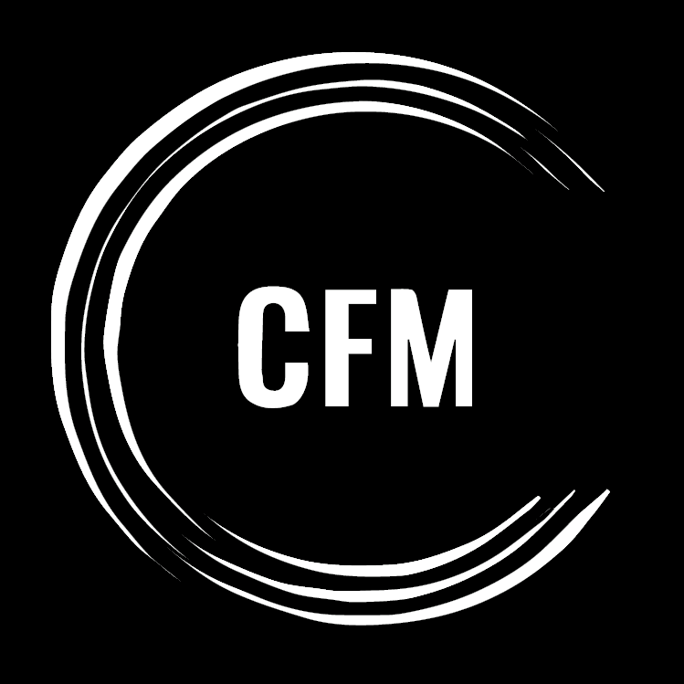
CFM – Fundacja na rzecz inicjatyw sportowo-rekreacyjnych
88-100 Inowrocław, ul. Mieszka I 4/34
KRS: 0000979438 NIP: 5562797466
biuro@fundacjacfm.pl www.fundacjacfm.pl
Tel. 729-963-464 oraz 503-979-476

……………………………..
miejscowość i data

OŚWIADCZENIE RODZICA/OPIEKUNA

Ja, …………………………. (imię i nazwisko) ur. ……………………. (data i miejsce urodzenia)
jako pełnoprawny opiekun swojego dziecka ……………………………… (imię i nazwisko) ur. ……………………….. (data i miejsce urodzenia) wyrażam zgodę na udział swojego dziecka w rozgrywkach Ligi Halowej FUTSAL CFM LEAGUE organizowanego od 14.01.2023 r. do 11.03.2023 r. przez Fundację CFM.

Oświadczam, że:
- Zapoznałem/am* się z regulaminem wydarzenia i akceptuję jego wszystkie postanowienia.
- Wyrażam zgodę na uwierzytelnianie wizerunku syna na portalach społecznościowych Fundacji oraz partnerów Fundacji zgodnie z klauzulą RODO.
- W przypadku nieszczęśliwego wypadku dziecko posiada ważne ubezpieczenie.
- Syn nie/posiada* ważnych/e* badań lekarskich.**

………………………………………...
(czytelny podpis prawnego opiekuna)

* niepotrzebne skreślić
** oświadczam, że nie ma żadnych przeciwwskazań zdrowotnych do uczestnictwa w zawodach sportowych.

